Tillsynsbegäran – information om höga naturvärden och fridlysta arter i avverkningsanmälan A 61646-2023 i Hallsbergs kommun

Detta dokument behandlar höga naturvärden i avverkningsanmälan A 61646-2023 i Hallsbergs kommun. Denna avverkningsanmälan inkom 2023-12-03 00:00:00 och omfattar 2,9 ha.

Vi begär härmed att Skogsstyrelsen fattar beslut enligt miljöbalken som säkerställer att skogens höga naturvärden bevaras samt säkerställer att EU-lagstiftning efterlevs och att artskyddsbrott förhindras. Vi önskar även ta del av de ställningstaganden och beslut som myndigheterna meddelar till följd av aktuell avverkningsanmälan och föreningens inlaga (se 34 § förvaltningslagen).

Nedan beskrivs fynd av naturvårdsarter och fridlysta arter som gjorts i det avverkningsanmälda området.

# Naturvårdsarter

I avverkningsanmälan har följande 7 naturvårdsarter hittats: ask (EN), scharlakansvaxing (NT), gulfotsskölding (S), hasselticka (S), stubbspretmossa (S), svart trolldruva (S) och blåsippa (§9). Av dessa är 2 rödlistade. För rödlistade arter har rödlistekategorin angivits inom parentes. Arter som är signalarter enligt Skogsstyrelsen har markerats med (S). För fridlysta arter anges även paragrafen i Artskyddsförordningen som arten är fridlyst enligt.

De påträffade naturvårdsarterna är ett tydligt kvitto på att detta rör sig om en skog med höga naturvärden. I Figur 1 visas en karta över det avverkningsanmälda området, där samtliga fyndplatser för naturvårdsarter som finns registrerade på Artportalen har markerats.

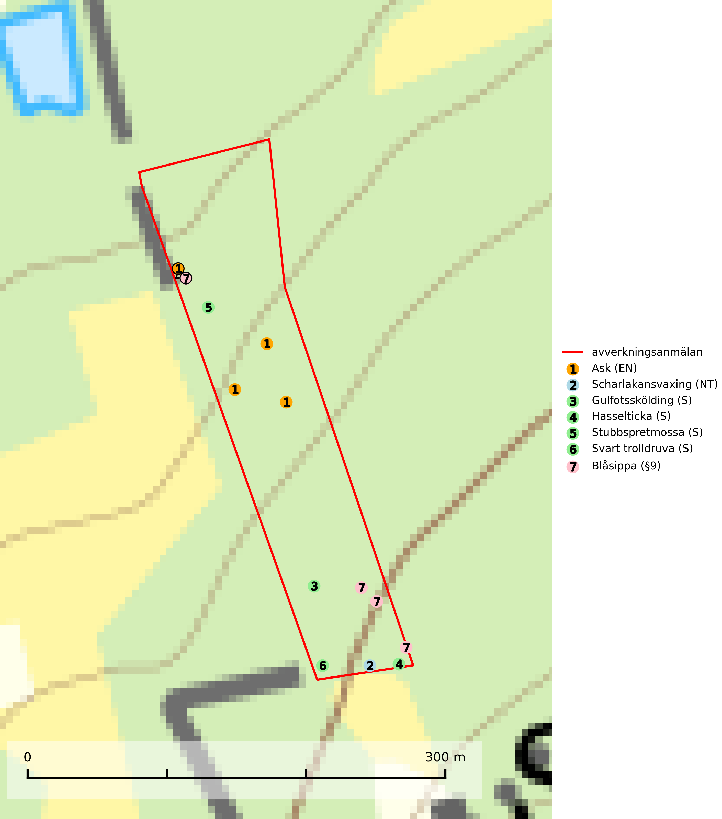

Figur 1. Fyndplatser för naturvårdsarter i det avverkningsanmälda området (röd linje). Markörer utan svart kant är placerade på fyndplatsen. Markörer med svart kant är placerade vid sidan av fyndplatsen och har ett svart streck som visar fyndplatsens exakta position. Kartans mittpunktskoordinat är N 6553310, E 521404 i SWEREF 99 TM.

**Hasselticka** är en bra signalart för lundar med höga naturvärden. På lokalerna förekommer ofta många andra ovanliga och rödlistade arter. Växtplatserna har normalt långvarig lövkontinuitet av hassel (ibland al). Den kräver dessutom att det successivt bildas, och i området kontinuerligt förekommit, en viss mängd döda stammar. Arten tycks saknas i sekundära och i sen tid uppkomna al- och hasselmarker om dessa inte ligger i direkt anslutning till äldre förekomster (Nitare & Skogsstyrelsen, 2019).

**Scharlakansvaxing (NT)** växer mest på magra, ogödslade naturbetes- och slåttermarker men kan sällsynt även påträffas i luckig skogsmark och på rikare mulljord i ädellövskog. Arten är globalt rödlistad som sårbar (VU) vilket innebär att Sverige har ett internationellt ansvar för arten (SLU Artdatabanken, 2024; IUCN, 2019).

**Stubbspretmossa** växer på ved i rika löv- och barrskogar med relativt hög luftfuktighet och indikerar fuktiga skogsmiljöer med gott om murken ved och ofta höga naturvärden (SLU Artdatabanken, 2024).

**Svart trolldruva** är en kalkgynnad växt som förekommer på näringsrik frisk mulljord i såväl bördiga kalkbarrskogar som sydliga kalklövskogar och lundar. Arten är en bra signalart för skyddsvärda biotoper i såväl löv- som barrskogar och tål inte slutavverkning och markberedning. Trolldruva är värdväxt för ett antal sällsynta fjärilsarter som ställer höga krav på sina livsmiljöer, däribland trolldruvemätare (EN), skuggmalmätare (VU) och trolldruvelobmätare (VU) (SLU Artdatabanken, 2024; Nitare & Skogsstyrelsen, 2019).

# Fridlysta arter

Följande fridlysta arter har sina livsmiljöer och växtplatser i den avverkningsanmälda skogen: blåsippa (§9).